PRISLISTA

Varmkorv 20kr
Kaffe/Te 10kr
Fikabröd/Kaka/Chokladboll 10kr
Dricka 33cl 15kr
Festis 10kr
Frukt 5kr

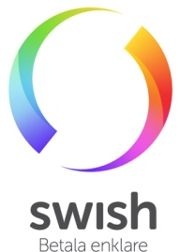
SWISHA GÄRNA (minsta belopp 100kr; växel tillbaka) till nr 123 390 89 28

